研究生科研工作周报
姓 名 | 闵昱为 | 周 次 | 第 17 周
起止日期 | 2026年8月24日—8月28日 | 工作日数 | 5 天
研究课题 | HTS智能波束覆盖及频率-功率资源分配算法研究
一、本周工作概述
本周在第二阶段做了可变波束数量的泛化训练，前后两轮。第一轮把训练波束数从固定100束放开到50到200束混合，在没见过的波束数上有一点好处；第二轮试了三种改法，没有一种超过贪心加功率细调，其中改奖励的那种最接近。
二、本周完成工作
1. 第一轮训两个模型：一个只用100束的场景训练，一个把50到200束分成四档混着训，结构、种子、步数都一样，各40万步。训练用1月8日、9日的576个母场景，每个母场景取7种波束数、两档负载；60、90、140、180束完全不出现在训练里，专门留出来看泛化。
2. 第一轮考核用1月29日的20个母场景，11种波束数、两档负载，共440个场景。每个场景比了细调前后：先看模型直接给的分配，再把频率槽固定、只重算功率（第三阶段的连续功率细调）。同时放了固定规则和贪心规则作对照。
3. 第二轮针对第一轮看到的问题（学习到的分配用的频谱槽比贪心少、各波束分得不均）训了三个改法，每个只动一处：一个在奖励里加吞吐和频谱用量；一个让折扣随波束数变化并加跨波束的奖励整形；一个改网络，让它能处理任意波束数并用注意力汇总各波束。同样40万步，同样440个场景。
4. 第二轮训练中网络那条线启动失败了好几次，查出四处实现问题（观测宽度随波束数变、波束数没传下去等），修完后失败记录都留着。两轮的实验和结果各整理成了报告。
三、主要结果
混合训练对没见过的大波束数有点用，但整体上学习模型还是没追上贪心加功率细调。第二轮三种改法里，改奖励的细调后最好，仍比贪心低约1个百分点；改网络那条频谱槽确实用多了，需求满足率反而最低。功率细调对所有模型都有很大帮助，直接分配里的严重过供基本被它消掉。
方法（440个场景） | 直接分配满足率 | 功率细调后满足率
固定100束训练 | 87.0% | 91.4%
混合波束数训练 | 87.7% | 91.9%
第二轮：改奖励 | 88.0% | 92.4%
第二轮：改折扣和整形 | 86.6% | 90.9%
第二轮：改网络结构 | 81.5% | 87.2%
贪心 | 89.3% | 93.3%
注：11种波束数、两档负载、20个母场景等权平均；模型的数是三次动作的平均。图中V2、V3、G0分别是改奖励、改折扣和整形、改网络结构，红色虚线V1是第一轮混合训练模型细调后的结果，其余为直接分配。
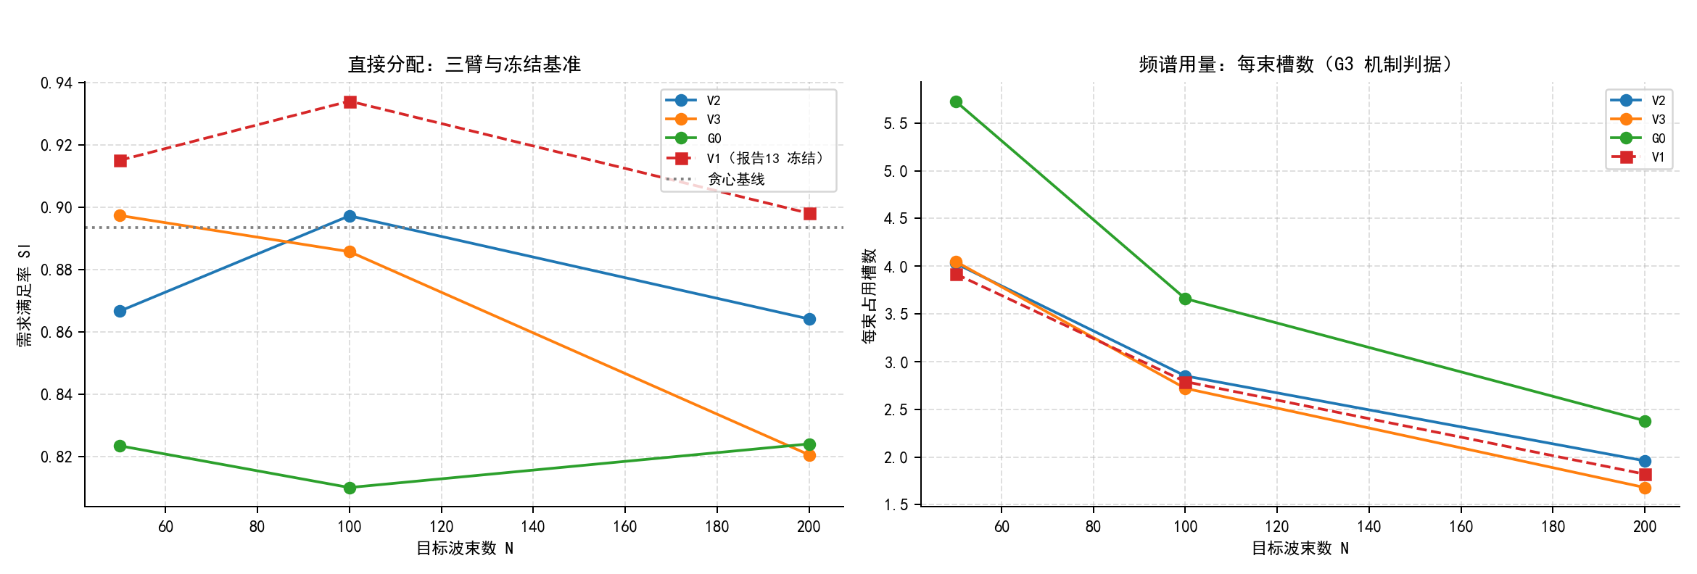
图1 第二轮三种改法在不同波束数下的需求满足率和每束占用频率槽数
四、存在问题
1. 每个模型只训了一个种子。第一轮混合训练对20个母场景并不都有好处，直接分配的满足率有4个母场景比固定100束训练的差；60束和90束细调后的满足率也略低一点。
2. 第二轮改网络那条每束多用了三成左右的槽，但满足率最低，说明槽用多了不等于分对了，具体原因我还没查清楚。
3. 第二轮报告初稿把直接分配和细调后的数混在一起比，后面按同一阶段重新算了一遍，结论有所调整，数字以更正后的为准。
五、下周计划
1. 把第二阶段三条SAC路线放到同一批880个测试场景上统一对比，包括细调前后的结果。
2. 看一下贪心起点加局部调整这条思路，能不能比从空开始构造的方案好。

